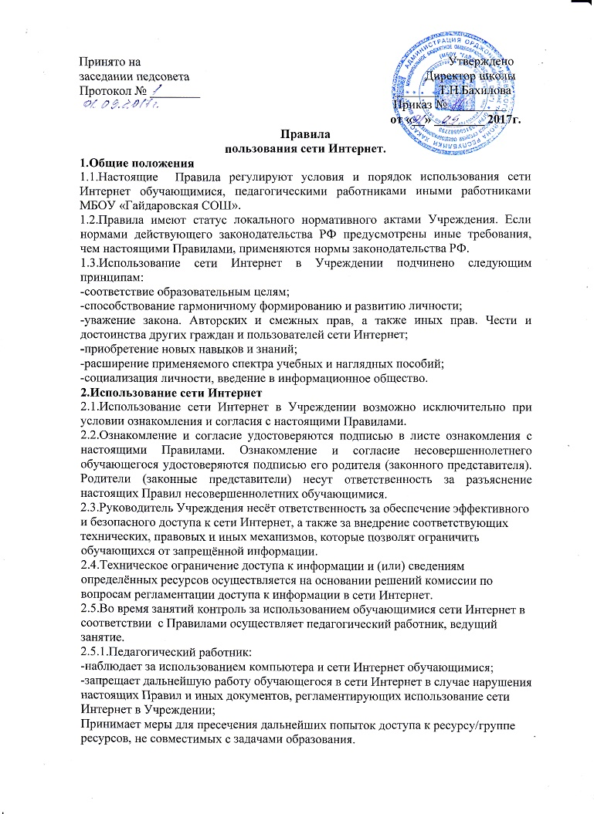
2.6.Во время использования сети Интернет для свободной работы контроль осуществляет лицо, уполномоченной руководителем Учреждения.
2.6.1.Уполномоченное лицо:
-определяет время и место для свободной работы в сети Интернет обучающихся и работников Учреждения с учётом использования соответствующих технических мощностей в образовательном процессе, также длительность сеанса работы одного человека;
- наблюдает за использованием компьютера и сети Интернет;
-запрещает дальнейшую работу пользователей в сети Интернет в случае нарушения настоящих Правил и иных документов, регламентирующих использование сети Интернет в Учреждении;
- не допускает пользователей к работе в сети Интернет в предусмотренных настоящими правилами случаях:
-принимает предусмотренные правилами и локальными актами меры для пресечения дальнейших попыток доступа к ресурсу/группе ресурсов, не совместимых с задачами образования.
2.7.При использовании сети Интернет в Учреждении осуществляется доступ только к тем ресурсам, содержание которых не противоречит законодательству РФ и соответствует целям и задачам образования и воспитания
Проверка такого соответствия осуществляется с помощью:
-программно-технических средств и программного обеспечения контекстного технического ограничения.
Использование сети Интернет в Учреждении без применения данных средств и программного обеспечения (например, в случае технического отказа) допускается только с индивидуального разрешения руководителя Учреждения.
2.8.Технический запрет или ограничение доступа к информации и сведениям определённых ресурсов и/или ресурсам осуществляется лицом, уполномоченным руководителем Учреждения.
2.9.Категория ресурсов, доступ к которым запрещён или ограничен, определяются в соответствии с решением комиссии.
2.10.Принципами размещения сведений и информации на интернет-ресурсах учреждения являются:
-соблюдение законодательства РФ, прав и интересов обучающихся и работников;
- достоверность и корректность информации.
2.11.Персональные данные обучающихся могут размещаться на интернет-ресурсах Учреждения только с письменного согласия родителей (законных представителей)
Персональные данные работников размещаются на интернет-ресурсах учреждения с письменного согласия работника, чьи персональные данные размещаются.
В информационных сообщениях о мероприятиях на интернет-ресурсах Учреждения без письменного согласия могут быть упомянуты только фамилия, имя, отчество обучающегося или работника.
2.12. При получении согласия ответственное лицо учреждения разъясняет возможные риски и последствия опубликования персональных данных в сети Интернет. Учреждение не несёт ответственности в случае наступления таких последствий, если письменное согласие на опубликование персональных данных получено.
3.Использование сети Интернет.
3.1.Использование сети Интернет в Учреждении осуществляется в целях образовательного процесса. В рамках развития личности, её социализации и получения знаний в области компьютерной грамотности лицо может осуществлять доступ к ресурсам необразовательной направленности.
3.2.Работники Учреждения вправе:
- размещать информацию в сети Интернет на интернет-ресурсах Учреждения;
-иметь учетную запись электронной почты на интернет-ресурсах Учреждения. 3.3.Работники Учреждения запрещено размещать в сети интернет и на образовательных ресурсах информацию:
-противоречащую требованиям законодательства РФ и локальным нормативным актам учреждения;
-не относящуюся к образовательному процессу и не связанную с деятельностью Учреждения;
-нарушающую нравственные и этические нормы, требования профессиональной этики.
3.4.Обучающиеся Учреждения вправе:
- использовать ресурсы, размещённые в сети Интернет, в том числе интернет-ресурсы учреждения, в порядке и на условиях, которые предусмотрены настоящими правилами;
- размещать информацию и сведения на интернет - ресурсах учреждения.
3.5.Обучающиися запрещено:
-находиться на ресурсах, содержание и тематика которых недопустима для несовершеннолетних и /или нарушает законодательство РФ;
-осуществлять любые сделки через интернет;
-загружать файлы на компьютер учреждения без уполномоченного лица;
-распространять оскорбительную, не соответствующую действительности, порочащую других лиц информацию, угрозы.
3.6.запрет на допуск пользователей к работе в сети Интернет устанавливает уполномоченное лицо. Порядок запрета на допуск пользователей к работе в сети Интернет и снятие такого запрета определяет комиссия оп вопросам регламентации доступа к сведениям и информации в сети Интернет. Факт запрета фиксируется в соответствующем журнале. Снятие запрета на допуск пользователей к работе в сети Интернет осуществляется уполномоченным лицом. О чём в журнале делается соответствующая отметка.
3.7.Уполномоченное лицо обязано:
-принять сообщение пользователя;
-довести информацию до сведения комиссии по вопросам регламентации доступа к сведениям и информации в сети Интернет;
-если обнаруженный ресурс явно нарушает законодательство РФ – сообщить о нём по специальной горячей линии для принятия мер в соответствии с законодательством РФ (в течение суток).
Передаваемая информация должно содержать:
- интернет-адрес ресурса;
-тематику ресурса. Предположения о нарушении ресурсом законодательства РФ либо несовместимости с задачами образовательного процесса;
-дату и время обнаружения;
-информацию об установленных в Учреждении технических средствах ограничения к информации

